Министерство образования и науки Российской Федерации ФБГОУ ВО Ульяновский государственный технически университет

Кафедра «вычислительная техника»

**Лабораторная работа №3**

«Является ли отношение функцией»

Выполнила студентка

группы ИВТАСбд-11

Денисова Д.В.

Ульяновск, 2022

**Оглавление.**

1. Цель работы…………………………………………………….…………..2
2. Описание метода выполнения………………………………...…………..2
3. Блок-схема алгоритма………………………………………………….......2
4. Вывод……………………………………………………………………….6
5. Список использованной литературы……...………………………………6
6. **Цель работы.**

Необходимо написать программу, которая будет определять является ли отношение функцией. Формат ввода: элементы первого множества, элементы второго множества, пары элементов. Необходимо выполнить проверку корректности ввода отношения.

1. **Описание метода выполнения.**

**Функциональное отношение** - это такое бинарное отношение между двумя множествами, при котором каждому элементу первого множества может соответствовать не больше одного элемента второго множества**.** Для того, чтобы пользователь мог вводить данные необходимо написать небольшую html-структуру, состоящую из трех полей для ввода, полей для вывода и кнопку, по которой произойдут операции над множествами. Код проводимых операций будет написан на JavaScript. Мы получаем наши массивы в html-структуру на PHP и по id передаём в JavaScript.

1. **Блок-схема алгоритма.**
2. Для проверки на корректность ввода данных пользователем, я пробегаюсь по нашим массивам с определенными условиями и если ввод элементов массива некорректен, то у пользователя высвечивается предупреждение, в котором написано в каком массиве и в каком элементе был допущена ошибка ввода.

function checkmass(str_relation, str_planty1, str_planty2){

flag=true

let count=0;

for(let i=0; i<str_relation.length; i++){

count=0;

for(let j=0; j<str_planty1.length; j++){

if(str_relation[i][0]===str_planty1[j]){

count++;

}

}

if(count==0) {

error_text = 'Ошибка при вводе отношения, первого элемента пары: ' + str_relation[i] + ' нет в во множестве: ' + str_planty1 + '\n';

flag = false;

break;

}

}

for(let i=0; i<str_relation.length; i++){

count=0;

for(let j=0; j<str_planty2.length; j++){

if(str_relation[i][2]===str_planty2[j]){

count++;

}

}

if(count==0) {

error_text += 'Ошибка при вводе отношения, второго элемента пары: ' + str_relation[i] + ' нет в во множестве: ' + str_planty2;

flag = false;

break;

}

}

return flag;

}

1. Во вложенном цикле for мы проверяем является ли отношение функцией, каждому ли элементу первого множества соответствует не больше одного элемента второго множества. Если условие выполняется, то отношение является функцией. Далее функция возвращает результат.

function functionality(str_relation){

let res='Отношение является функцией';

let count=0;

for(let i=0; i<str_relation.length; i++){

count=0;

for(let j=0; j<str_relation.length; j++) {

if (mass[i][0] == mass[j][0] && mass[i][0] != mass[j][2]) {

count++;

}

}

if (count != 1) {

res = 'Отношение не является функцией'

break;

}

}

return res;

}

3. В этой функции мы сначала вызываем функцию для проверки на корректность ввода массивов, если он выведен некорректно, то выводим на экран пользователю нашу переменную, в которой хранится информация об ошибке. Затем вызываем нашу функцию, собираем весь результат операций в одну строку и выводим ее.

function calculation_l3() {

let result="";

let res="";

var m1=document.getElementById('mass1')

var m2=document.getElementById('mass2')

var m_relation=document.getElementById('mass_relation')

if((mass_1=checkmass_plenty(m1.value))==false){

alert(error_text);

}

if((mass_2=checkmass_plenty(m2.value))==false){

alert(error_text);

}

if((mass_rel=checkmass_relation(m_relation.value))==false){

alert(error_text);

}

if((res=checkmass(mass_rel, mass_1, mass_2))===false){

alert(error_text);

}

if((mass_1=checkmass_plenty(m1.value))!=false && (mass_2=checkmass_plenty(m2.value))!=false && (mass_rel=checkmass_relation(m_relation.value))!=false && (res=checkmass(mass_rel, mass_1, mass_2))!=false){

result = 'Результат:'+ '\n' + functionality(mass_rel) ;

}

if(result!=""){

document.getElementById('outresult_lab3').innerText = result;

}

}

1. Блок-схема функции functionality() – является ли отношение функцией

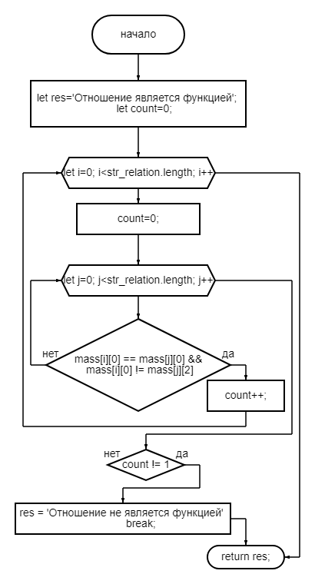

1. **Вывод.**

Программа протестирована, работает успешно. Она определяет является ли отношение функцией.

1. **Список использованной литературы.**

<https://math.fandom.com/ru/wiki/%D0%A4%D1%83%D0%BD%D0%BA%D1%86%D0%B8%D0%BE%D0%BD%D0%B0%D0%BB%D1%8C%D0%BD%D0%BE%D0%B5_%D0%BE%D1%82%D0%BD%D0%BE%D1%88%D0%B5%D0%BD%D0%B8%D0%B5> - функциональное отношение

<https://learn.javascript.ru/> - Современный учебник JavaScript